Nome: Felipe Leme Correa da Silva

RGM: 29953723

Turma: Análise e Desenvolvimento de Sistemas – 3° Semestre

Banco de Dados

**Atividade de Banco de Dados**

* **Criando tabela AMIGOS com SGBD MySQL**

1. Crie uma tabela chamada AMIGO, a qual deverá conter os seguintes campos:

CAMPOS FORMATO/TAMANHO

Código 99999

Nome 40 caracteres

Apelido 12 caracteres

Endereço 20 caracteres

Bairro 15 caracteres

Cidade 15 caracteres

Estado 2 caracteres

Telefones 14 caracteres

Profissão 40 caracteres

Idade 3 caracteres

Salário número com duas casas decimais

#CRIANDO AGENDA NO BANCO DE DADOS;

CREATE SCHEMA AGENDA_AMIGOS;

#CRIANDO A TABELA DE AMIGOS NA AGENDA;

CREATE TABLE AMIGOS(

CÓDIGO INT NOT NULL,

NOME VARCHAR(40) NOT NULL,

APELIDO VARCHAR(12) NOT NULL,

ENDEREÇO VARCHAR(20) NOT NULL,

BAIRRO VARCHAR(15) NOT NULL,

CIDADE VARCHAR(15) NOT NULL,

ESTADO VARCHAR(2) NOT NULL,

TELEFONE VARCHAR(14) NOT NULL,

PROFISSÃO VARCHAR(40) NOT NULL,

IDADE VARCHAR(3) NOT NULL,

SALÁRIO DECIMAL(7,2) NOT NULL

);

1. Incluir na Tabela Amigo os campos CEP

#INCLUINDO CEP NA TABELA AMIGOS

ALTER TABLE  AMIGOS ADD CEP VARCHAR(9);

1. Incluir na Tabela Amigo os campos Data de Nascimento.

#INLUINDO A DATA DE NASCIMENTO NA TABELA AMIGOS

ALTER TABLE AMIGOS ADD DATA_DE_NASCIMEMNTO DATE;

1. Definir como chave primária o campo Código e usar (identity) auto incremento.

#Alterar campo CODIGO para chave primaria com auto incremento

ALTER TABLE AMIGOS MODIFY COLUMN CÓDIGO int primary key not null auto_increment;

1. Insira na tabela AMIGO os seguintes dados:

• Pedro da Silva, o Bigode, mora na Rua X nº 15 - Centro em Rafard/SP – CEP

13370-000, e nasceu em 12 de Junho de 1956, 3491-9911,Professor,30,1000,00;

• Maria Serefina de Souza, a Mariquinha, mora na Rua Y nº 200 – Padovani em

Capivari/SP – CEP 13360-999, e nasceu em 31/03/1985, 3491-9922,analista,36;

• Rafael Veloso, o Chulé, mora na Rua dos Sapatos, nº 222 – Bairro do Pés em

Sorocaba/SP – CEP 11002-000, nasceu em 08/09/1983,3491-9933, Gerente,

31,2000,00;

• José Carlos Pedrosa, o Zeca, mora na Rua K nº 326 – Jardim das Oliveiras em

Campinas/SP – CEP 13005-020,nasceu em 08/08/1977, 3491-

9944,Coordenador,39, 3000,00;

• Abigail Guternberg, a Biga, mora na Avenida II nº 55 – Pão de Sal em Capivari/SP

– CEP 13360-999, e nasceu em 21/02/1981,3491-9955,recursos humanos,38,

800,00;

• Francisco Almeida, o Chico, mora na Rua Sem Saída nº 302 – Buraco Quente em

Chapecó/RS – CEP 80052-005, e nasceu em 11/12/1953 3491-9977,Professor,40,

790,00;

• João Luis Medeiros, o Jota, mora na Rua XII nº 123 – Centro em Capivari/SP –

CEP 13360-999, e nasceu em 16/07/1976, 3491-9988,Instrutor,31,900,00;

**\*OBS: Para atender as limitações propostas no exercício, foram necessárias abreviações durante o preenchimento. \***

#DESLIGANDO RESTRIÇÕES

SET FOREIGN_KEY_CHECKS = 0;

#INSERÇÃO DE DADOS NA TABELA AMIGOS

INSERT INTO AMIGOS (NOME,APELIDO,ENDEREÇO,BAIRRO,CIDADE,ESTADO,TELEFONE,PROFISSÃO,IDADE,SALÁRIO,CEP,DATA_DE_NASCIMEMNTO) VALUES

('Pedro da Silva',  'Bigode', 'Rua X nº 15',    'Centro',   'Rafard', 'SP', '3491-9911', 'Professor', '30', 1000.00, '13370-000', 19560612),

('Maria Serefina de Souza', 'Mariquinha', 'Rua Y nº 200',   'Padovani', 'Capivari', 'SP', '3491-9922', 'analista', '36', 0, '13360-999', 19850331),

('Rafael Veloso',   'Chulé', 'R dos Sapatos nº 222',    'Bairro do Pés',    'Sorocaba', 'SP', '3491-9933', 'Gerente', '31', 2000.00, '11002-000', 19830908),

('José Carlos Pedrosa', 'Zeca', 'Rua K nº 326', 'Jd Oliveiras', 'Campinas', 'SP', '3491-9944', 'Coordenador', '39', 3000.00, '13005-020', 19770808),

('Abigail Guternberg',  'Biga', 'Avenida II nº 55', 'Pão de Sal',   'Capivari', 'SP', '3491-9955', 'recursos humanos', '38', 800.00, '13360-999', 19810221),

('Francisco Almeida',   'Chico', 'Rua Sem Saída nº 302',    'Buraco Quente',    'Chapecó', 'RS', '3491-9977', 'Professor', '40', 790.00, '80052-005', 19531211),

('João Luis Medeiros',  'Jota', 'Rua XII nº 123',   'Centro',   'Capivari', 'SP', '3491-9988', 'Instrutor', '31', 900.00, '13360-999', 19760716);

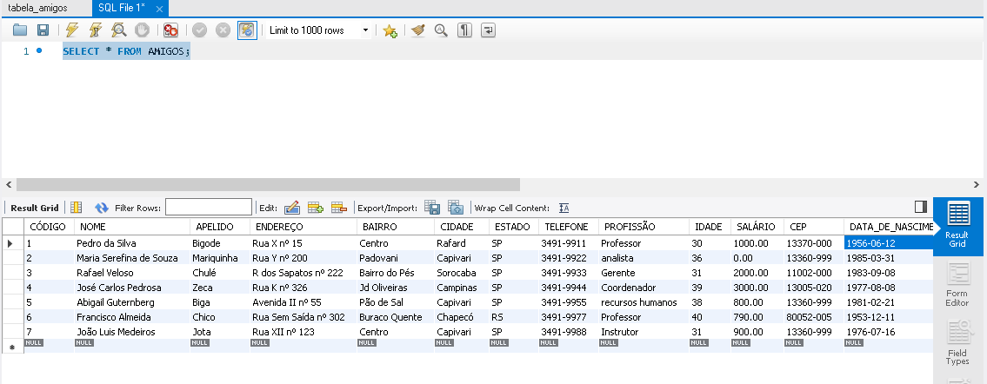

1. Alterar o Apelido do Pedro da Silva de Bigode para Pedrinho.

#DESLIGANDO AS RESTRIÇÕES DO SAFE MODE PARA ALTERAÇÃO

SET SQL_SAFE_UPDATES = 0;

#ATERANDO O APELIDO DO Pedro Silva PARA Pedrinho

UPDATE AMIGOS SET APELIDO = "Pedrinho" WHERE APELIDO = "Bigode";



1. Alterar o Bairro da Biga para Pão de Açúcar.

#ALTERANDO O BAIRRO DA BIGA PARA PÃO DE AÇUCAR

UPDATE AMIGOS SET BAIRRO = "Pão de Açucar" WHERE BAIRRO = "Pão de Sal";



1. Alterar o CEP da Cidade de CAPIVARI para 13360-000.

#ALTERANDO O CEP DE CAPIVARI

UPDATE AMIGOS SET CEP = "13360-000" WHERE CEP = "13360-999";

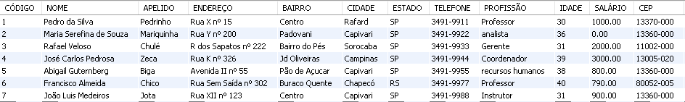

1. Apagar o Amigo Zeca.

#APAGANDO DA AGENDA O AMIGO ZECA

DELETE FROM AMIGOS WHERE APELIDO = "Zeca";

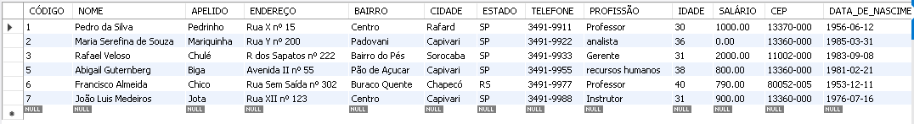

**CÓDIGO ESTRUTURADO:**

#CRIANDO AGENDA NO BANCO DE DADOS;

CREATE SCHEMA AGENDA_AMIGOS;

#CRIANDO A TABELA DE AMIGOS NA AGENDA;

CREATE TABLE AMIGOS(

CÓDIGO INT NOT NULL,

NOME VARCHAR(40) NOT NULL,

APELIDO VARCHAR(12) NOT NULL,

ENDEREÇO VARCHAR(20) NOT NULL,

BAIRRO VARCHAR(15) NOT NULL,

CIDADE VARCHAR(15) NOT NULL,

ESTADO VARCHAR(2) NOT NULL,

TELEFONE VARCHAR(14) NOT NULL,

PROFISSÃO VARCHAR(40) NOT NULL,

IDADE VARCHAR(3) NOT NULL,

SALÁRIO DECIMAL(7,2) NOT NULL

);

#INCLUINDO CEP NA TABELA AMIGOS

ALTER TABLE  AMIGOS ADD CEP VARCHAR(9);

#INLUINDO A DATA DE NASCIMENTO NA TABELA AMIGOS

ALTER TABLE AMIGOS ADD DATA_DE_NASCIMEMNTO DATE;

#Alterar campo CODIGO para chave primaria com auto incremento

ALTER TABLE AMIGOS MODIFY COLUMN CÓDIGO int primary key not null auto_increment;

#DESLIGANDO RESTRIÇÕES

SET FOREIGN_KEY_CHECKS = 0;

#INSERÇÃO DE DADOS NA TABELA AMIGOS

INSERT INTO AMIGOS (NOME,APELIDO,ENDEREÇO,BAIRRO,CIDADE,ESTADO,TELEFONE,PROFISSÃO,IDADE,SALÁRIO,CEP,DATA_DE_NASCIMEMNTO) VALUES

('Pedro da Silva',  'Bigode', 'Rua X nº 15',    'Centro',   'Rafard', 'SP', '3491-9911', 'Professor', '30', 1000.00, '13370-000', 19560612),

('Maria Serefina de Souza', 'Mariquinha', 'Rua Y nº 200',   'Padovani', 'Capivari', 'SP', '3491-9922', 'analista', '36', 0, '13360-999', 19850331),

('Rafael Veloso',   'Chulé', 'R dos Sapatos nº 222',    'Bairro do Pés',    'Sorocaba', 'SP', '3491-9933', 'Gerente', '31', 2000.00, '11002-000', 19830908),

('José Carlos Pedrosa', 'Zeca', 'Rua K nº 326', 'Jd Oliveiras', 'Campinas', 'SP', '3491-9944', 'Coordenador', '39', 3000.00, '13005-020', 19770808),

('Abigail Guternberg',  'Biga', 'Avenida II nº 55', 'Pão de Sal',   'Capivari', 'SP', '3491-9955', 'recursos humanos', '38', 800.00, '13360-999', 19810221),

('Francisco Almeida',   'Chico', 'Rua Sem Saída nº 302',    'Buraco Quente',    'Chapecó', 'RS', '3491-9977', 'Professor', '40', 790.00, '80052-005', 19531211),

('João Luis Medeiros',  'Jota', 'Rua XII nº 123',   'Centro',   'Capivari', 'SP', '3491-9988', 'Instrutor', '31', 900.00, '13360-999', 19760716);

#DESLIGANDO AS RESTRIÇÕES DO SAFE MODE PARA ALTERAÇÃO

SET SQL_SAFE_UPDATES = 0;

#ATERANDO O APELIDO DO Pedro Silva PARA Pedrinho

UPDATE AMIGOS SET APELIDO = "Pedrinho" WHERE APELIDO = "Bigode";

#ALTERANDO O BAIRRO DA BIGA PARA PÃO DE AÇUCAR

UPDATE AMIGOS SET BAIRRO = "Pão de Açucar" WHERE BAIRRO = "Pão de Sal";

#ALTERANDO O CEP DE CAPIVARI

UPDATE AMIGOS SET CEP = "13360-000" WHERE CEP = "13360-999";

#APAGANDO DA AGENDA O AMIGO ZECA

DELETE FROM AMIGOS WHERE APELIDO = "Zeca";

#LIGANDO AS RESTRIÇÕES DO SAFE MODE PARA DESABILITAR ALTERAÇÕES

SET SQL_SAFE_UPDATES = 1;

#LIGANDO RESTRIÇÕES

SET FOREIGN_KEY_CHECKS = 1;